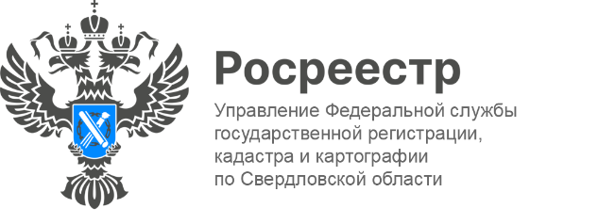

**ПРЕСС-РЕЛИЗ**

**Более 750 тыс. правоудостоверяющих документов переданы региональным Росреестром в органы местного самоуправления**

Оригиналы документов на земельные участки, оформленные более 27 лет назад, до дня вступления в силу Федерального закона «О государственной регистрации прав на недвижимое имущество и сделок с ним» № 122-ФЗ от 21.07.1997, переданы Управлением Росреестра по Свердловской области в органы местного самоуправления.

*«Речь идет о свидетельствах и государственных актах на право пользования землей, книгах учета и выдачи правоустанавливающих документов, а также* *выдачи купчих и договоров аренды. Ранее они хранились в Государственном фонде данных Управления Росреестра по Свердловской области и его территориальных отделах. Теперь же старые документы о правах на землю будут находиться в администрациях муниципальных образований по месту жительства. Общее количество переданных документов составляет 753 тысячи»,* - подчеркнул руководитель Управления Росреестра **Игорь Цыганаш**.

*«Правоустанавливающие документы, выданные ранее, позволяют более эффективно осуществлять поиск правообладателей ранее учтенной недвижимости. Например, если собственник земельного участка уже давно умер и не оставил после себя никаких документов на недвижимость, а его дети хотят вступить в наследство, то им следует запросить документы, удостоверяющие права, в органах местного самоуправления. Также свидетельства и государственные акты могут понадобиться для решения земельных споров или исправления реестровых ошибок»* - отметил Глава муниципального образования город Алапаевск **Денис Толмачев**.

Получить копии и сведения из документов, удостоверяющих права на ранее учтенные земельные участки, жители Свердловской области могут в [органах местного самоуправления](https://midural.ru/100034/100089/mu_leaders/) по месту нахождения земельного участка. Для получения копий правоудостоверяющих документов на землю, выданных до 2000 года, могут обратиться как правообладатели земельных участков, так и их представители, обладающие нотариально удостоверенной доверенностью.

**Контакты для СМИ**

Пресс-служба Управления Росреестра по Свердловской области

+7 343 375 40 81 / 620062, г. Екатеринбург, ул. Генеральская, 6 а.

[press66_rosreestr@mail.ru](mailto::press66_rosreestr@mail.ru)

[www.rosreestr.gov.ru](http://www.rosreestr.gov.ru/)